**Đại biểu HĐND tỉnh, thị xã tiếp xúc cử tri phường Phổ Hòa**

Để chuẩn bị cho kỳ họp cuối năm của HĐND tỉnh và thị xã, sáng ngày 12/10/2023, ông Đinh Duy Sung - Phó Chủ tịch Liên minh Hợp tác xã tỉnh, đại biểu HĐND tỉnh và tổ đại biểu HĐND thị xã Đức Phổ đã về tiếp xúc cử tri tại phường Phổ Hòa. Tham dự buổi tiếp xúc còn có Chủ tịch UBND thị xã Đỗ Tâm Hiển; Phó Chủ tịch HĐND thị xã Nguyễn Văn Công; lãnh đạo Ủy ban MTTQ Việt Nam thị xã và một số phòng, ban trực thuộc UBND thị xã cùng lãnh đạo phường Phổ Hòa.

Tại buổi tiếp xúc, Tổ đại biểu HĐND 2 cấp đã thông báo khái quát tình hình phát triển kinh tế - xã hội 9 tháng đầu năm, nhiệm vụ 3 tháng cuối năm 2023; dự kiến nội dung chương trình kỳ họp cuối năm 2023 và báo cáo kết quả trả lời các ý kiến kiến nghị của cử tri trong lần tiếp xúc trước.

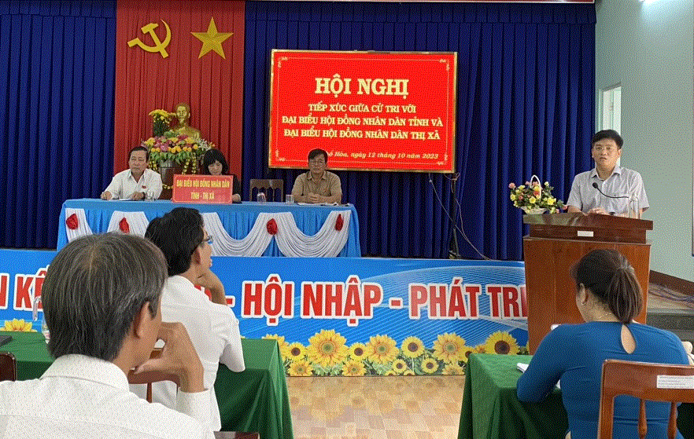

Về ý kiến, kiến nghị của cử tri phường Phổ Hòa tại buổi tiếp xúc tập trung vào 1 số vấn đề đang được người dân địa phương quan tâm hiện nay như: cấp trên cần quan tâm hỗ trợ kinh phí sửa chữa nhà sinh hoạt văn hóa ở tổ dân phố để thuận lợi cho việc hội họp, sinh hoạt của nhân dân; cần khẩn trương cấp giấy chứng nhận quyền sử dụng đất đối với diện tích đất ở các xứ đồng dồn điền đổi thửa, chỉnh trang đồng ruộng; cần đẩy nhanh tiến độ xây dựng tuyến đường ven biển Dung Quất - Sa Huỳnh; nâng cao chất lượng khám và điều trị bệnh cho nhân dân ở tuyến y tế cơ sở; tăng cường giám sát việc mua bán thuốc diệt cỏ để tránh tình trạng nông dân sử dụng sản phẩm kém chất lượng; sớm sửa chữa những điểm hư hỏng trên tuyến đường từ quốc lộ 1A đi hồ chứa nước Liệt Sơn để thuận lợi cho việc đi lại của nhân dân.

Cử tri phường Phổ Hòa cũng nêu một số kiến nghị liên quan đến công tác bồi thường, giải phóng mặt bằng để thực hiện dự án xây dựng công trình đường bộ cao tốc Bắc - Nam phía đông, đoạn quan địa bàn phường. Cử tri tổ dân phố An Thường kiến nghị cấp trên sớm xây dựng hồ chứa nước Chớp Vung để cung cấp nước phục vụ sản xuất và sinh hoạt của người dân khu vực trung tâm thị xã Đức Phổ.

Các ý kiến, kiến nghị của cử tri đã được lãnh đạo các ngành chuyên môn thị xã và UBND phường trả lời ngay tại buổi tiếp xúc. Đối với những ý kiến, kiến nghị thuộc thẩm quyền cấp trên, tổ đại biểu HĐND tỉnh và thị xã đã ghi nhận để tổng hợp, chuyển đến các cơ quan chức năng xem xét giải quyết./.